История одного экспоната
В школьном краеведческом музее среди экспонатов раздела «История школы» хранится небольшой отрезок красной ленты, который имеет свою историю.
4 декабря 1978 года состоялось торжественное открытие новой современной школы в поселке Мишелевка. Здесь в просторном светлом вестибюле собрались учащиеся и учителя всех существующих до этого школ Мишелевки: средней, 8-летней, начальные классы школы-интерната, Булайской начальной школы. На линейку были приглашены участники строительства школы, администрация поселка и фарфорового завода, родители и другие гости.
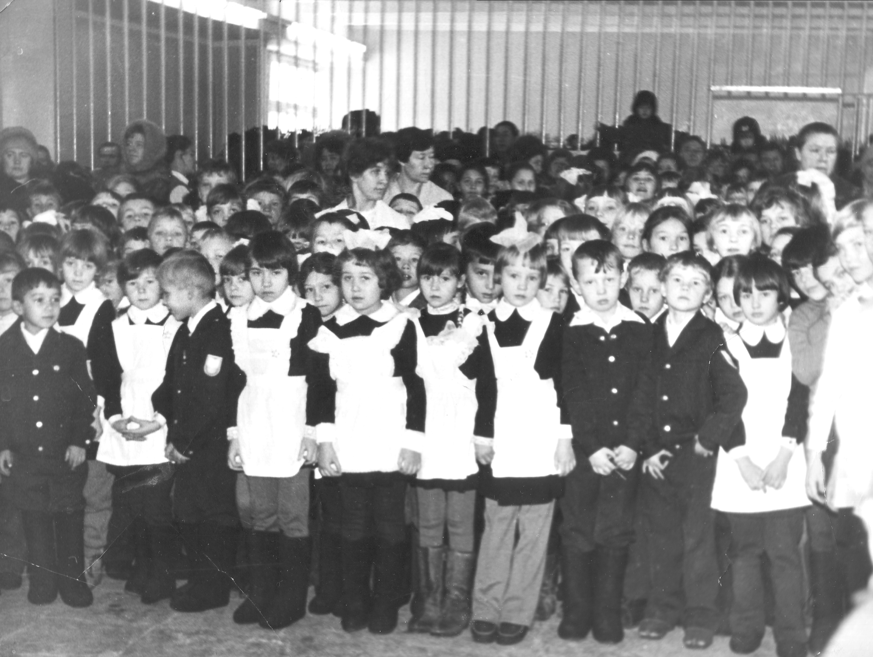

Линейка по случаю открытия новой школы

И вот настала торжественная незабываемая минута, когда пришло время разрезать ленточку, являющуюся символом открытия школы. Право разрезать ленточку предоставлено директору фарфорового завода Азарову Григорию Михайловичу, председателю городского комитета партии г. Усолье-Сибирского и ученице первого класса Лиане Орел.

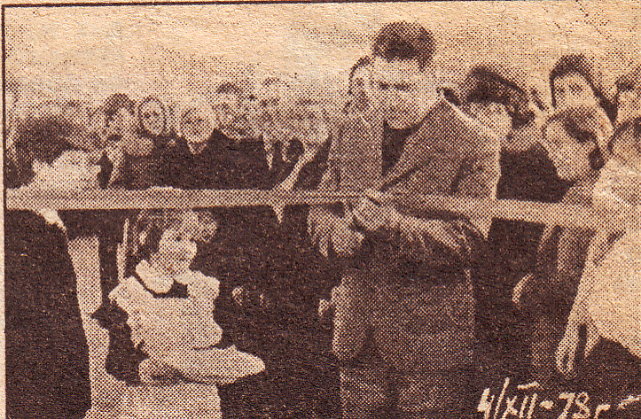
Григорий Михайлович Азаров и первоклассница Лиана Орел

Идут года,
Мы старше с каждым годом.
Но сколько я еще не проживу,
Лишь окажусь под светлым школьным сводом,
Так прошлое увижу наяву.
Теплей человеку в дорогах тяжелых,
В суровом краю оттого,
Что где-то на свете есть милая школа,
Есть добрая школа его.

Откровения первоклашки
«… Нам посчастливилось быть первыми первоклассниками новой школы!
«… Солнечный декабрьский день… Сегодня - открытие новой школы… Школьники построились по классам, все нарядные и красивые. На этот большой праздник было приглашено очень много гостей… представители руководства Хайтинского фарфорового завода, учителя, начальник строительства школы - Спешилов, директор новой школы- Гальян Александра Яковлевна и многие другие.
И вот настала самая торжественная минута. Право разрезать ленточку было поручено Азарову Григорию Михайловичу председателю городского комитета партии г. Усолье-Сибирского и мне, Лиане Орел.
Я горжусь тем, что мы были первыми первоклассниками новой школы…»
Лиана Орел, первоклассница 1978 г.

С тех пор небольшой отрезок красной ленты хранится в школьном краеведческом музее и является неотъемлемой частью истории школы, одним из ценных экспонатов, привлекающих особое внимание посетителей музея.

